Муниципальное образовательное учреждение
средняя общеобразовательная школа № 27 им.Ф.Т.Цветкова п.Ключевский

ПРИКАЗ

28.10.2023 | № 29

О введении электронных дневников и электронного журнала успеваемости

В соответствии с Приказ Министерства образования, науки и молодежной политики Забайкальского края от 03.11.2020 № 1053 "О государственной информационной системе Забайкальского края "Образование. Забайкальского края"
в целях совершенствования информационного обеспечения процессов управления образовательной организации, планирования и организации учебного процесса на основе внедрения информационных технологий

ПРИКАЗЫВАЮ:

- Осуществлять учет результатов освоения обучающимися образовательных программ путем использования электронных дневников и электронных журналов успеваемости (ЭЖ) в АИС «Сетевой город. Образование». Отменить заполнение журналов на бумажных носителях с 28.10.2023 г

- Использовать ЭЖ для учета всех видов урочной и внеурочной деятельности, в том числе занятий дополнительного образования.

- Утвердить положение о журнале успеваемости (классном журнале) МОУ СОШ № 27 им.Ф.Т.Цветкова п.Ключевский (далее МОУ СОШ № 27) (приложение).

- Назначить учителя химии Аксенову В.А.. администратором электронного журнала.

- Возложить следующие обязанности по работе с ЭЖ на работников МОУ СОШ № 27

Администратор ЭЖ:

    - отвечает за бесперебойную работу электронного журнала;
    - выдает пользователям реквизиты доступа;
    - ведет базу данных пользователей и статистику журнала;
    - осуществляет взаимодействие с технической поддержкой в случае неполадок;
    - еженедельно создает резервные копии ЭЖ на двух внешних носителях;
    - ежемесячно архивирует данные ЭЖ на двух внешних носителях;
    - Формирует отчеты о работе в ЭЖ;

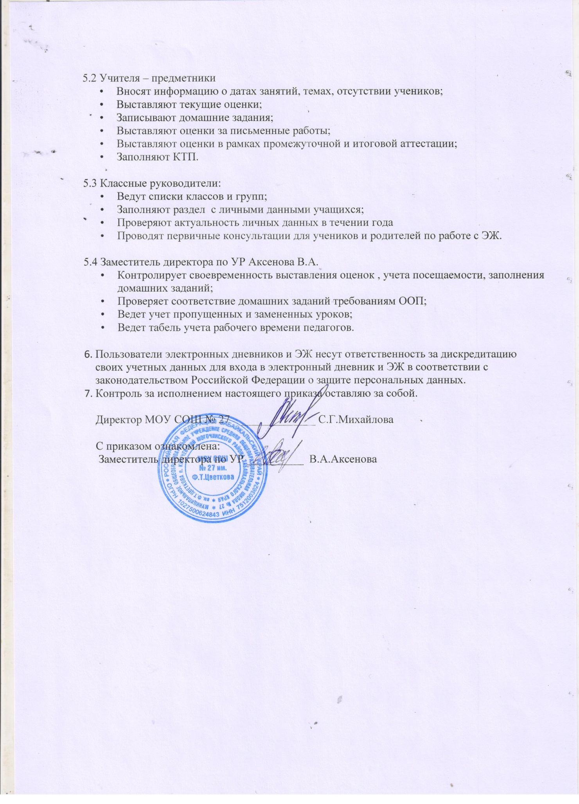
5.2 Учителя – предметники
- Вносят информацию о датах занятий, темах, отсутствии учеников;
- Выставляют текущие оценки;
- Записывают домашние задания;
- Выставляют оценки за письменные работы;
- Выставляют оценки в рамках промежуточной и итоговой аттестации;
- Заполняют КТП.

5.3 Классные руководители:
- Ведут списки классов и групп;
- Заполняют раздел с личными данными учащихся;
- Проверяют актуальность личных данных в течении года
- Проводят первичные консультации для учеников и родителей по работе с ЭЖ.

5.4 Заместитель директора по УР Аксенова В.А.
- Контролирует своевременность выставления оценок , учета посещаемости, заполнения домашних заданий;
- Проверяет соответствие домашних заданий требованиям ООП;
- Ведет учет пропущенных и замененных уроков;
- Ведет табель учета рабочего времени педагогов.

- Пользователи электронных дневников и ЭЖ несут ответственность за дискредитацию своих учетных данных для входа в электронный дневник и ЭЖ в соответствии с законодательством Российской Федерации о защите персональных данных.
- Контроль за исполнением настоящего приказа оставляю за собой.

Директор МОУ СОШ № 27 _____________ С.Г.Михайлова

С приказом ознакомлена:
Заместитель директора по УР __________ В.А.Аксенова

